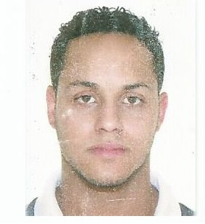 Diego Correa de Soares

Brasileiro – solteiro - Av. Nei Brito-745-

Cohab – Guaíba - RS

Tel.-51 9766-8995 / 51 3402 1887

e-mail: [diegocorrearun@gmail.com](mailto:dieguinhocorreasoares@hotmail.com)

**Escolaridade**

E. E. E. Médio Dr. Ruy Coelho Gonçalves (Concluído em 2006)

Cursos Técnicos:

**Curso: Técnico Climatização e Refrigeração**

Local: SENAI Visconde de Mauá

Período: 2005 á 2007

Duração de: 1600hs

**Curso Técnico em Eletrônica**

Local: Colégio Estadual Augusto Meyer

Período: 2011 a 2013

Duração de: 1600hs

**Pós técnico em automação e controle com ênfase em petróleo e gás**

Local:Fundação Escola Técnica Liberato Salzano Vieira da Cunha

Período :De Março à dezembro de 2014

**CREA/RS:161489**

**Conhecimentos**

Pacote Office

NR 10, NR11 , NR35

**Experiências Profissionais**

**Empregador**:

Manserv montagem e manutenção LTDA.

Cargo: 1/2 Oficial de refrigeração Industrial/Comercial

(Auxiliar de Planejamento) Admissão: 08/2008 a 03/2011

**Empregador**

R F dos Santos e Cia LTDA

Cargo: Técnico em Refrigeração e Climatização Industrial

Admissão: 01/11/2011